Führung  Mit Museumsgründer Professor  Josef Haubenwallner  Am 15.August 2026  um 15:00 – 17:00 Uhr  Preis: Führung € 10,--  Exkl. Eintritt  Um Anmeldung wird gebeten unter  Tel. 02173/80642  Max. Teilnehmer-zahl 20 -25 Personen. | 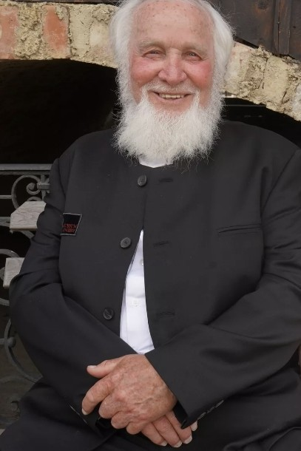 | Das Dorfmuseum  Etliche Johr san schon verflossen, do hot da Pepo sich entschlossen, diese Dinge, diese oltn für die Nochwelt zu erholten.  Manches schon recht söltni Stück, i muiß sogn, wos für a Glück, wa von der Müllpress schon zermohln, wärs eahm nit in die Hände g’folln.  Beim Durchgaung wird eich daun erklärt, zu wos des olti olls hot gheat.  Die uine oder aund’re G’schicht, weats a nau hearn, damit die Erinn’rung nit erlischt!

